6 «Б» класс
Дата | № урока | Предмет | Учитель | Тема урока | Задание
08.02. 09.02. | 1,2 | Альтернативная коммуникация | Черноусова Светлана Евгеньевна  WhatsApp, Viber  89122226199  Эл. почта karmen350@mail.ru | Узнавание (различение) напечатанных слов, обозначающих имена людей, названия предметов, действий | Дыхательные упражнения  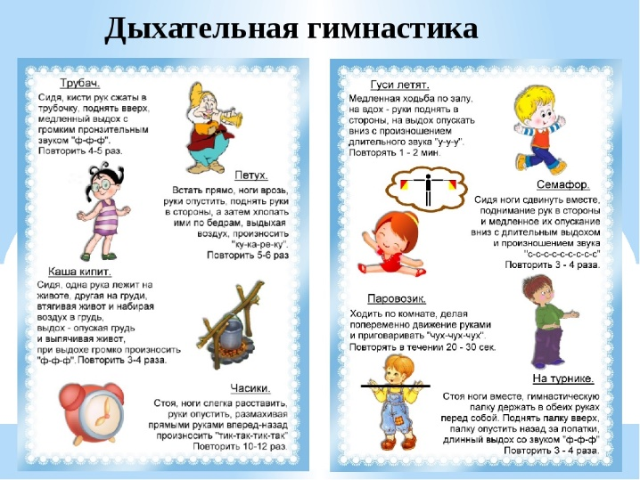  Прочитать слова, соединить с картинкой  